Регламент обращения в техподдержку

При обращении в Службу поддержки необходимо указать
- ФИО;
- контактный телефон (добавочный, мобильный) и email;
- подробное описание проблемы и снимок экрана (при необходимости).

Обращения в Службу поддержки принимаются 24/7/365, по следующим каналам:
- @helpmerbt (Telegram);
- по email — help@mgupp.ru.
Оказание поддержки осуществляется ПН-ЧТ, с 8.30 до 17.30,
ПТ с 8.30 до 16.30, кроме выходных и нерабочих праздничных дней, по следующим каналам:
- @helpmerbt (Telegram);
- по телефону +7 (499) 750-01-11 доб. 2626;
- по email — help@mgupp.ru.
Ответ на электронное обращение в Службу поддержки поступает в срок до трех рабочих дней и направляется по месту обращения.

Актуальную информацию о текущих и планируемых мероприятиях можно прочитать на нашем канале в Telegram: @helprbt.

Отправляя запрос, Вы даёте согласие на обработку персональных данных в порядке, установленном Федеральным законом №152-ФЗ от 27.06.2006 г. «О персональных данных».

Инструкция для подтверждениия оценок в Цифровом пространстве РОСБИОТЕХ i.cloud.mgupp.ru

Вход в цифровое пространство.

При входе в цифровое пространство РОСБИОТЕХ i.cloud.mgupp.ru открывается вкладка «Приложения», на которой расположены цифровые сервисы университета (рис. 1).

ОБРАТИТЕ ВНИМАНИЕ!
Если Вы не прошли первичную регистрацию и у Вас нет доступа к Цифровому пространству, запросите данные у технической поддержки, написав на почту help@mgupp.ru с полным указанием фамилии, имени и отчества, а также номера учебной группы (для обучающихся) или структурного подразделение (для работников).
После получения данных пройдите первичную регистрацию, воспользовавшись инструкцией:

Рисунок 1
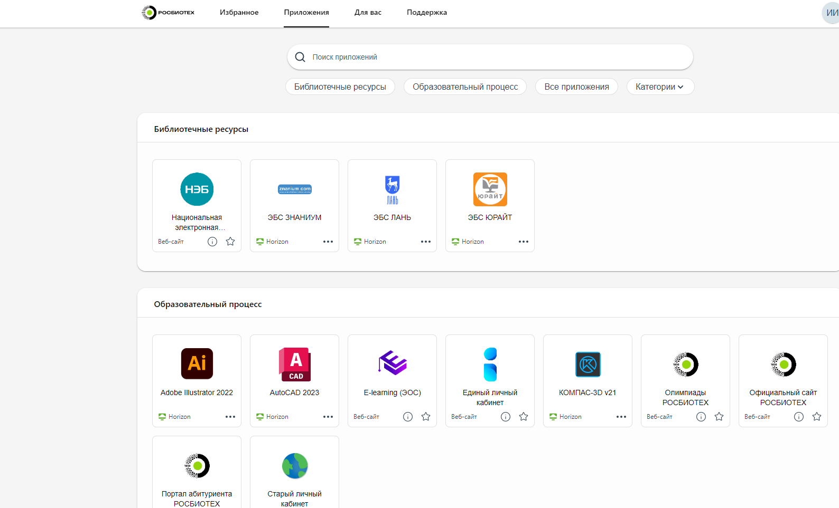
Десктопная версия

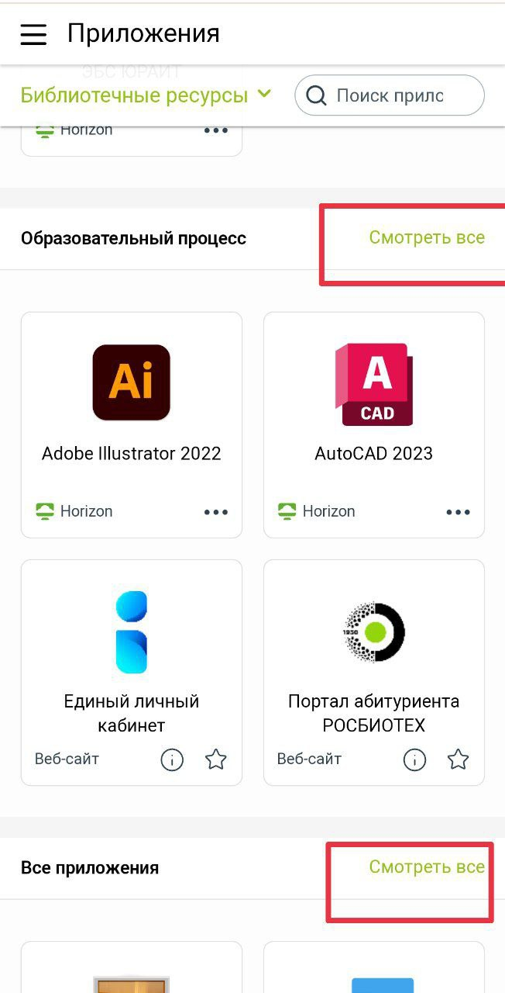
мобильная версия

- Подтверждение оценок через личный кабинет.

Далее необходимо нажать на иконку «Единый личный кабинет», после чего откроется страница входа, где нужно будет нажать на кнопку «Войти через РОСБИОТЕХ».
После входа в личный кабинет откроется главная страница, где будет виден раздел «Для вас» в верхней части экрана. В этом разделе расположен переход через баннер в раздел подтверждения оценок (рис. 2).

Рисунок 2
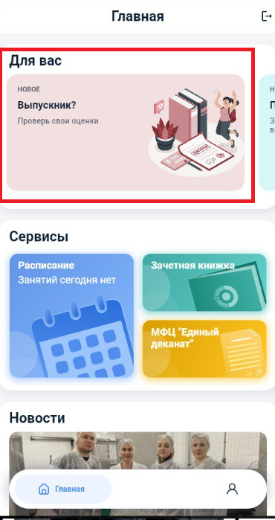
После перехода по баннеру откроется форма с подтверждением данных, где будет необходимо заполнить основную информацию о себе для подтверждения личности (рис. 3).

Рисунок 3

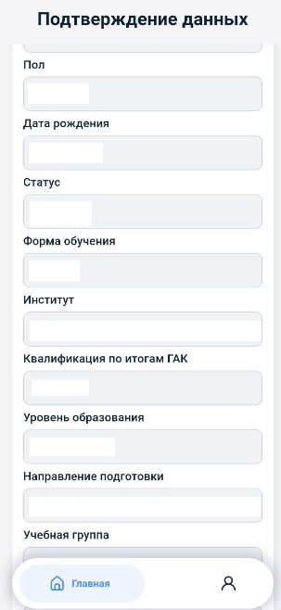
мобильная версия

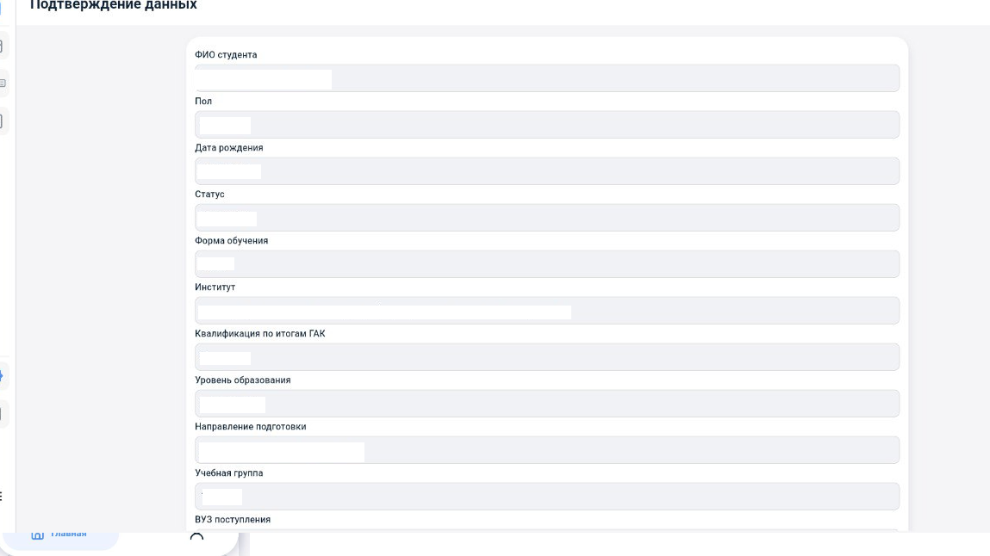
десктопная версия

После заполнения данных и сверки ваших оценок необходимо подтвердить оценки, либо сообщить об ошибке в соответствующем поле и отправить результаты с помощью кнопки “отправить” (рис. 4).

Рисунок 4
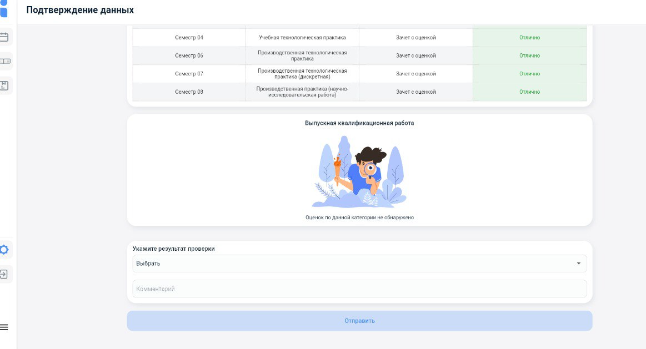
десктопная версия

Обратите внимание!
Зеленым цветом помечены оценки «отлично»; желтым - «хорошо»; оранжевым - «удовлетворительно»; красным - «неудовлетворительно».

